2021年同等学力人员申请硕士学位
外国语水平和学科综合水平全国统一考试现场确认的通知

- 确认信息人员
1、3月6日（星期六）前已经完成网上注册、确定参加2021年外国语和学
科综合水平考试的人员，必须到学校进行现场确认。
2、其他已经决定申请学位但不参加2021年外国语和学科综合水平考试的人
员，可以随时网上注册报名和来校现场确认。
- 现场信息确认时间和地点
1、时间：3月7日（星期日），上午8:00-12:00，下午1:30-5:30。
2、地点：教四楼229房间。
（河北省保定市永华北大街619号，华北电力大学，研究生院）
- 现场信息确认提交材料
①本人二代居民身份证原件及复印件一份（身份证正反面印在A4纸同一面上）；
②学士学位证书原件及复印件一份(A4纸复印)；
③本科毕业证书原件及复印件一份(A4纸复印)；
④《华北电力大学接受同等学力人员申请硕士学位报名登记表》打印2份；

⑤缴纳学费并截图备查。学费标准见“华北电力大学（保定）2021年以同

等学力申请硕士学位招生简章”。

可以提前登录财务处网站缴纳。http://wsjf.ncepu.edu.cn/wysf/。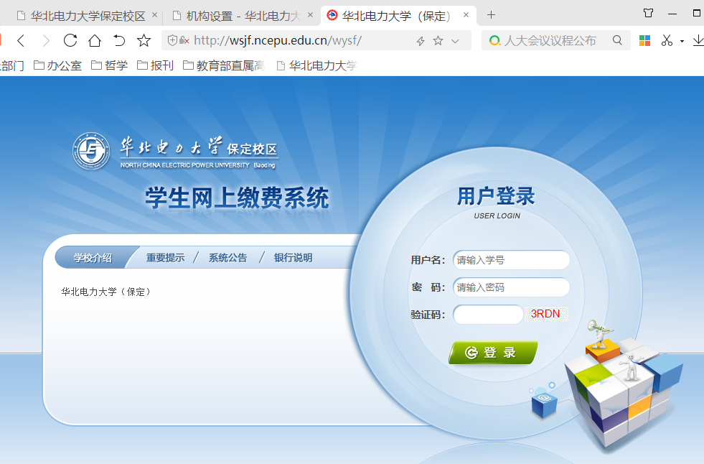 默认密码：000000
现场个人特性信息采集：个人指纹及个人图像。并签署《诚信承诺书》。
因本人未到场或携带材料不全，未能进行现场确认，由此产生的一切后果由
申请人自负。
- 疫情防控措施
- 所有申请人必须提前进行七天核酸检测（含3月7日在内），携带核酸
检测结果到校。
- 请加研究生院韩老师微信：13931223132。来校提前一天将自己健康码、
行程码、核酸检测结果截图发韩老师，以便报备进校。
- 请来校现场确定人员做好自身疫情防护，确保安全。进校后直接到研究
生院进行确认，然后离开，请勿在学校其他地方停留。

研究生院联系人：
张老师 0312-7522904,13932228903
韩老师0312-7522580，13931223132

研究生院
2021年3月5日

